“科创中国·宁夏中心”喜迎院士落户冷凉蔬菜专家服务团
2023年8月5日，应宁夏回族自治区科学技术协会的邀请，中国工程院院士、浙江大学农业生命环境学部常务副主任、浙江大学农业与生物技术学院教授喻景权，浙江大学农业与生物技术学院教授、求是特聘教授张明方来到宁夏，为宁夏“六特六新六优”产业的冷凉蔬菜产业高质量发展“传经送宝”，开展系列科技助力产业服务活动。自治区科协党组成员、副主席李红军为两位专家颁发了聘书，聘请喻景权院士、张明方教授分别担任“科创中国”宁夏冷凉蔬菜产业科技服务团高级顾问和特聘专家。
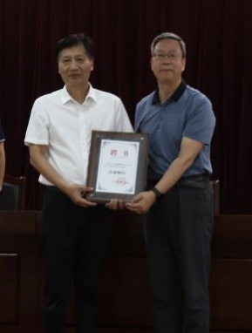 | 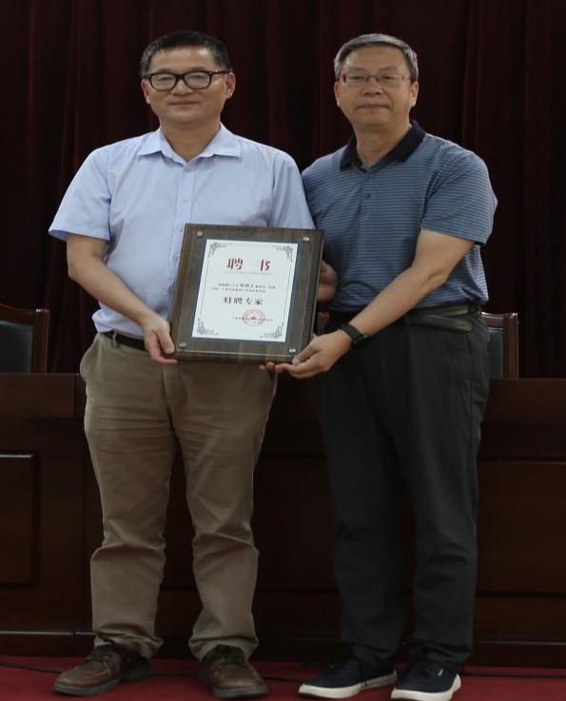
聘书颁发仪式

考察调研
8月5日上午，以喻景权院士、张明方教授为首的宁夏冷凉菜蔬菜科技服务团十余人走进宁夏农林科学院现代农业科技试验基地。专家团先后考察调研了西甜瓜种质资源圃和蔬菜种质资源圃，与宁夏农科院园艺所专业技术人员就盐碱地种植、精准化管理、非耕地资源利用、压砂地种植难度、设施农业建设缓慢等相关问题进行了深入的探讨交流。
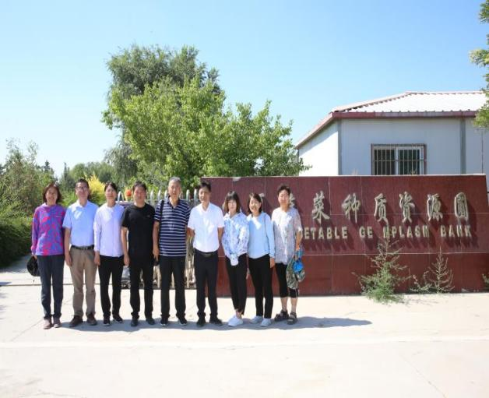 | 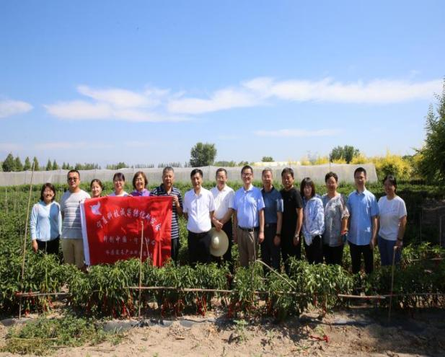
专家科技服务团合影留念

学术交流
喻景权院士为宁夏农业科学技术人员进行了题目为《发展戈壁设施农业保障新鲜果蔬供给》专场学术报告会。内容主要针对西北地区设施农业发展现状、优劣势进行分析，并提出了盐碱地水质改良方案，为我区农业高质量发展提供了新的思路。报告会后喻景权院士、张明方教授与宁夏冷凉菜蔬菜科技服务团其它成员就目前果蔬种子繁育、种植技术等方面进行了深入的研讨交流，两位专家表示愿与当地的科技服务团成员联合为宁夏产业发展提供智力支持，助力宁夏设施农业高质量发展。
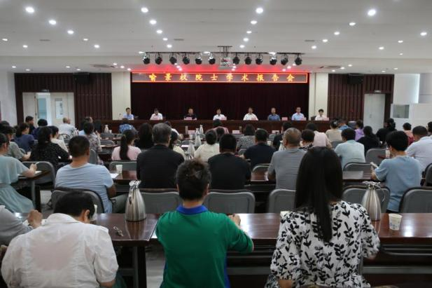 | 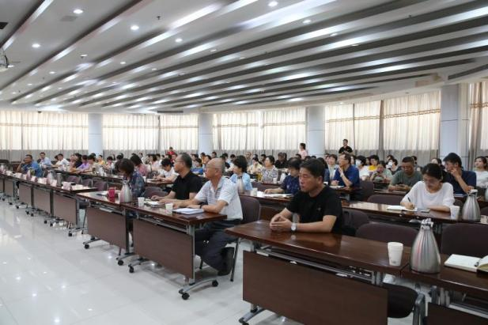
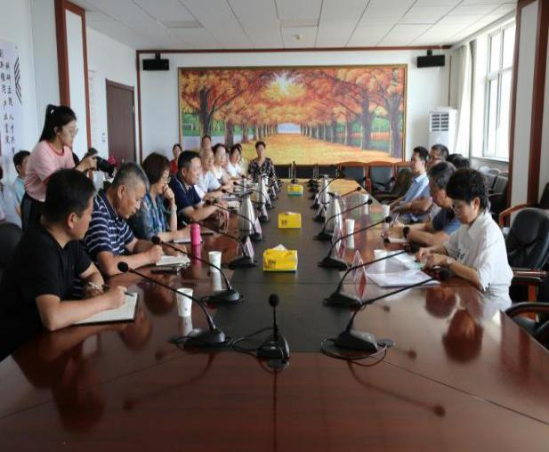 | 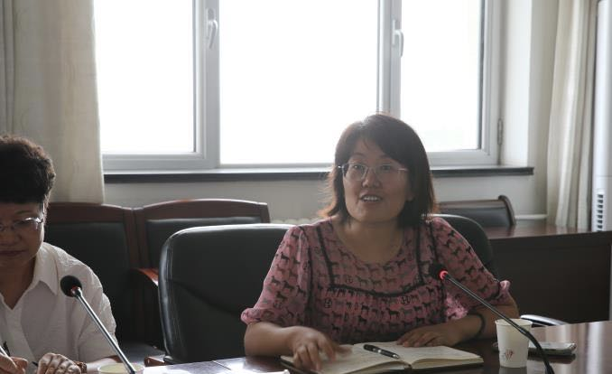
学术交流会现场

